Program Comenius na Integrované střední škole polygrafické
Mezinárodní evropský program Comenius je zaměřen na školní vzdělávání. Cílem programu je rozvíjet porozumění a spolupráci mezi mladými lidmi z různých států Evropy. Integrovaná střední škola polygrafická je součástí pro léta 2011-2013 multilaterálního projektu, který sdružuje školy z devíti států Evropy - Česká republika, Slovensko, Polsko, Rumunsko, Bulharsko, Turecko, Chorvatsko, Španělsko a Litva. Hlavním koordinátorem projektu je Chorvatsko. Všechny školy z uvedených zemí pracují na společném tématu – Legendy mého města (Legends of my town). Jednacím jazykem projektu je angličtina. V rámci projektu zpracovávají žáci jednotlivé úkoly, které poté prezentují na společných setkáních v jednotlivých státech. V měsíci září 2011 proběhlo první setkání v Chorvatsku, kde bylo prezentováno město Brno a škola. Žáci navštívili i památky města Zagreb a okolní místa spojená s legendami. V únoru 2012 se sjeli všichni účastníci ve slovenském Martine, kde naše škola reprezentovala krátkým filmem o baronu Trenckovi (tento film umožnila spolupráce s Muzeem města Brna, kde nám velmi vyšel vstříc ředitel Pavel Ciprián). Součástí tohoto setkání na Slovensku byla i prohlídka skanzenu s tradičními slovenskými „fašangy“. V dubnu 2012 hostilo setkání jednotlivých států španělské městečko Ciano. Zde byly tématem lidové tradice, žáci měli za úkol zatančit národní tanec, konal se zde také středověký trh, jeho výtěžek byl věnován španělskému Červenému kříži. Poslední setkání v předešlém školním roce se konalo v polském Gdaňsku, kde byly prezentovány pokroky v zadáních projektu u jednotlivých států, žáci navštívili památky v městě Gdaňsk a největší hrad z cihel na světě, Marlbork.
Projekt Legends of my town, z programu Comenius, je pro žáky velmi přínosný, jak z jazykového hlediska, kdy žáci zpracovávají veškeré materiály v anglickém jazyce, tak i z hlediska kulturního porozumění, kdy se žáci seznamují s různými kulturami a kulturními zvyky v rámci Evropy. V tomto školním roce nás čeká setkání v Rumunsku, Turecku a Litvě. Česká republika bude hostit účastníky projektu v červnu 2013. Toto setkání bude setkáním posledním v rámci projektu Legends of my town, nicméně již probíhají jednání o další spolupráci mezi jednotlivými školami.

PhDr. Andrea Kousalová

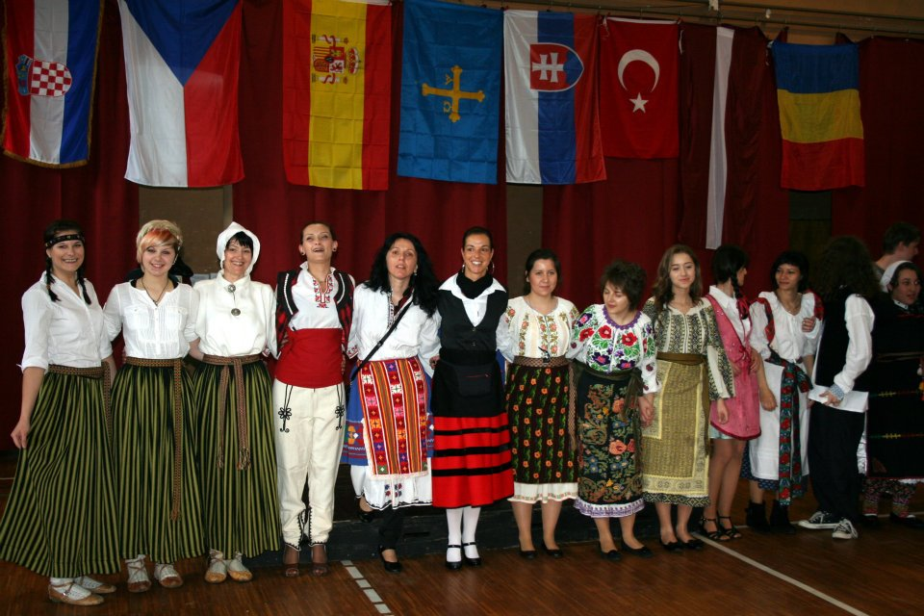
Fotografie ze setkání ve Španělsku
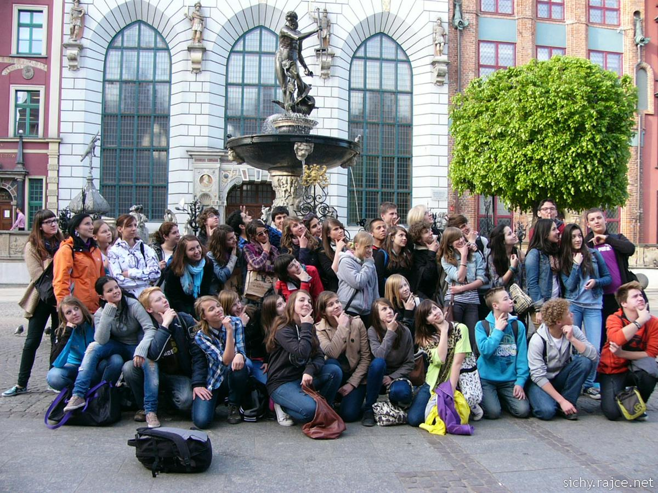
Fotografie žáků ze setkání v Polsku

